EDUCACIÓN TECNOLÓGICA
“Unidad 2: Establecimiento del diseño solución”
Objetivo: Representar por medio de gráficos, soportes impresos o digitales, una solución para una necesidad identificada.
Nombre del alumno:_____________________________________________
Curso:__________________

Ítem I: ACTIVIDADES
- En esta ocasión trabajaremos en la etapa de diseño, para esto debes completar las siguientes tablas en tu cuaderno:

IDENTIFICACIÓN DEL OBJETO:
Objeto tecnológico | Desecho utilizado como materia prima | Medidas de seguridad en su generación

JUSTIFICACIÓN DEL PROYECTO
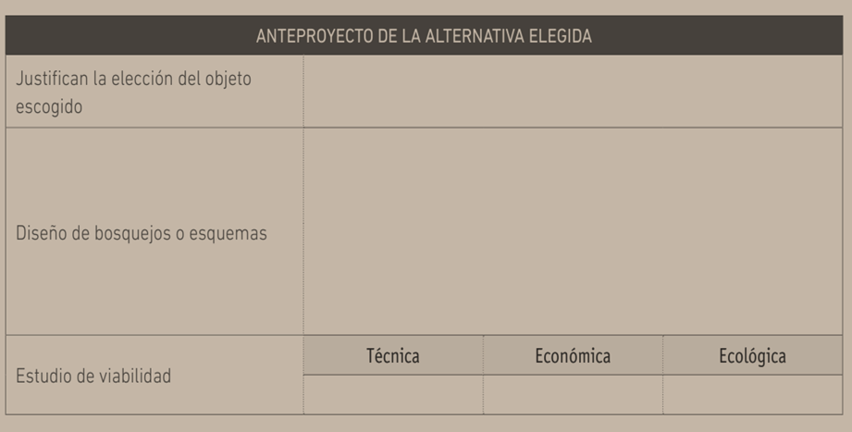

COTIZACIÓN DE MATERIALES Y HERRAMIENTAS

Materiales y Herramientas | Cotización 1 | Cotización 2 | Cotización 3
 | $ | $ | $
 | $ | $ | $
 | $ | $ | $
 | $ | $ | $
TOTAL | $ | $ | $

Ítem III.- Actividades de finalización
2.- Evaluación :
Enviar una foto de las tablas realizadas en tu cuaderno
FECHA DE ENTREGA: 29 de junio
INDICADORES | LOGRADO | MEDIANAMENTE LOGRADO | NO LOGRADO
Realiza las tablas | Cumple con todas las tablas | Cumple con la mitad de las tablas | No realiza las tablas
Reutilización de materiales | Reutiliza materiales que dañan al medio ambiente y la justificación del uso estos materiales es favorable con el medio ambiente | Los materiales ocupados si bien responden a al trabajo no corresponden a materiales reutilizados que dañen el medio ambiente | Reutiliza materiales que no dañan el medioambiente
justifica el uso de materiales | La justificación es consecuente con las 3 R | La justificación si bien está bien expresada no considera las 3 R | La justificación se aleja de las 3R de la ecología

